Promt RAC
RA, EVIDENCIAS DEL APRENDIZAJE
En el rol de profesor del curso XXXX del programa de psicología, crear uno, dos o tres resultados de aprendizaje de curso y las EVIDENCIAS DE LA EVALUACIÓN DEL APRENDIZAJE para el Plan analítico de curso (documento adjunto) atendiendo a lineamientos de la GUÍA PARA LA FORMULACIÓN, IMPLEMENTACIÓN Y EVALUACIÓN DE LOS RESULTADOS DE APRENDIZAJE (documento adjunto). El propósito de formación del curso es: xxx Las competencias a las que responde el curso son: xxx

Promt ACCIÓN DE IMPLEMENTACIÓN DE LOS EJES TRANSVERSALES
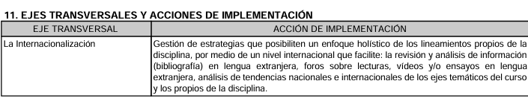
En el rol de profesor del programa de psicología, crear ACCIÓN DE IMPLEMENTACIÓN de los eje transversales para el Plan analítico de curso (ver imagen) atendiendo a los LINEAMIENTOS DE GESTION CURRICULAR (documento adjunto). Y el eje transverasal al que responde el curso es el siguiente: 1) Desarrollo Sostenible como eje transversal Este eje está orientado a promover el aprendizaje colectivo e individual, en la medida en
que se atiende a los intereses más inmediatos de la comunidad promoviendo en los
estudiantes el aprendizaje a nivel local, en el contexto inmediato, inmerso en las prácticas sociales. El aprendizaje y desarrollo de competencias es un hecho situado, está asociado a las formas de la mente colectiva, a las características del grupo y del entorno en que se desenvuelve la vida de las personas. El conocimiento significa implicarse activamente en el mundo, participar en prácticas dentro de comunidades sociales diversas y construir identidad en relación con dichas comunidades (Pérez, 2013). La universidad, desde esta perspectiva, asume el compromiso social y político de contribuir al desarrollo social sostenible, en especial para impactar aquellas comunidades menos favorecidas. El servicio a la sociedad y el trabajo por aquellos que históricamente han sido excluidos del acceso a la educación es parte del ADN de la Universidad Simón Bolívar, constituyéndose en uno de sus principios fundacionales. La Universidad asume el Desarrollo Sostenible como objeto de estudio y enfrenta el reto de contribuir a garantizar que las futuras generaciones habiten un planeta saludable que les permita satisfacer sus necesidades de la mejor forma posible.
La Universidad Simón Bolívar comprende la importancia que recae en ella para dar
cumplimiento a los Objetivos de Desarrollo Sostenible (ODS) y contribuir a la agenda 2030, además de integrar esta visión en su estrategia formativa, dado que su rol en el desarrollo social es determinante y su compromiso de generar valor tanto institucionalmente como para sus grupos de interés es parte de sus funciones misionales . 2) Internacionalización definido como: La internacionalización para la Universidad es un proceso de integración de la dimensión internacional, intercultural y global en todos los aspectos institucionales, formación de generaciones futuras con perfil internacional, universalización de los saberes, integración de la comunidad educativa con el mundo y el enriquecimiento de experiencias y vivencias globales de la comunidad educativa, fundamentada en los valores institucionales de ética, responsabilidad, convivencia y participación, el pensamiento del Libertador Simón Bolívar, la pertinencia, interdisciplinariedad, integralidad y flexibilidad curricular, la reflexión sobre procesos sociales y económicos regionales, nacionales y latinoamericanos y la valoración de la cultura, la identidad y el respeto por el ancestro. Desde esta perspectiva, la internacionalización del currículo es una estrategia para el acercamiento a otras culturas, a la diversidad y a la complejidad del mundo globalizado, en el que se deben establecer relaciones interpersonales y profesionales con grupos heterogéneos y emplear formas de trabajo flexibles.
3) Inclusión como eje transversal. En la Universidad Simón Bolívar, la inclusión como eje transversal es concebida bajo la definición del Ministerio de Educación Nacional (MEN) (2013) en los Lineamientos de Política de Educación Inclusiva como: “una serie de actuaciones y estrategias orientadas a enfrentar los distintos factores materiales y objetivos centrados en la lucha contra la exclusión social en todos sus factores materiales, objetivos, simbólicos, subjetivos que atentan contra la identidad de la persona”. De igual manera está de acuerdo en que “La educación inclusiva parte de pensar la educación superior como un derecho y un bien público al que pueden acceder los diferentes grupos poblacionales obligando a concretar el concepto de universalidad en la educación superior” (…) “y supone utilizar diversas formas de intervención para garantizar este derecho”. (Consejo Nacional de Educación Superior-CESU, 2014) La educación inclusiva es una estrategia para potenciar y valorar la diversidad, promover el respeto a ser diferente y garantizar la participación de la comunidad en una estructura intercultural de los procesos educativos, promoviendo el acceso universal y graduación en la educación superior. (Acuerdo por lo superior 2034, 2014). En coherencia con lo anterior, la Universidad formuló en 2019 su Política de Educación Superior Inclusiva. La intencionalidad de este eje transversal en el currículo fortalece el compromiso de la universidad con la ciudadanía glocal para el desarrollo sostenible en entornos diversos y multiculturales.4) Investigación como eje transversal. La investigación en la Universidad Simón Bolívar, como eje transversal, se concibe como una actividad intelectual, crítica, creativa e innovadora, mediante la cual se hace posible a los actores académicos desarrollar el pensamiento crítico y científico para estudiar los problemas de su contexto, construir y generar continuamente nuevos conocimientos y buscar explicaciones a los fenómenos de la vida natural y social desde diversas perspectivas disciplinares, interdisciplinares y transdisciplinares.5) Innovación y Emprendimiento como eje transversal. La Innovación y el Emprendimiento en la Universidad Simón Bolívar son concebidos como una estrategia que integra las funciones misionales de Investigación, Extensión y Docencia; tiene como propósito, a partir de procesos de desarrollo de la creatividad, generar competencias para la innovación, el liderazgo transformador, la identificación, planteamiento y validación de innovaciones a nivel empresarial, social y tecnológico, acordes con los diferentes campos profesionales que se ofrecen en la Universidad y que respondan a las necesidades del mundo actual.6) Las TIC como eje transversal. Las tecnologías de la información y la comunicación han generado nuevos lenguajes y formas de representación del saber y de producción del conocimiento que plantean grandes retos y rupturas en las formas de educar y aprender en la era digital. Los entornos de aprendizaje potenciados por la tecnología y las redes permiten optimizar la comunicación y mejorar los procesos de gestión del conocimiento en medio de la complejidad y las dinámicas que apuestan por la apertura de los contenidos en la web, las redes sociales y los contenidos distribuidos centralizados en entornos autoconstruidos. El uso de estos entornos de aprendizaje exige conocimiento y diálogo, colaboración y participación social activa, horizontalidad, aprendizaje autónomo y continuo, inteligencia colectiva, empoderamiento y formación para la ciudadanía digital

Promt MECANISMOS DE RE TROALIMENTACIÓN
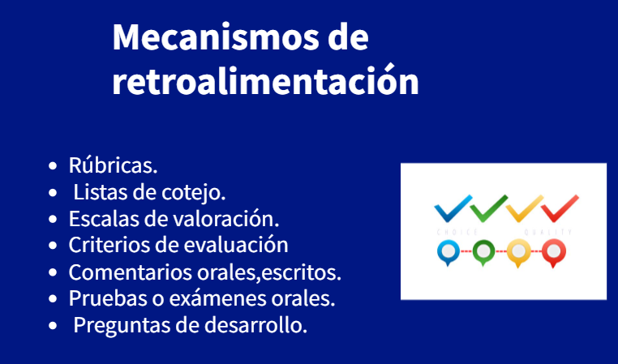

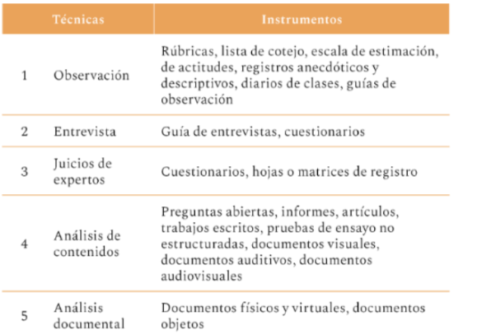
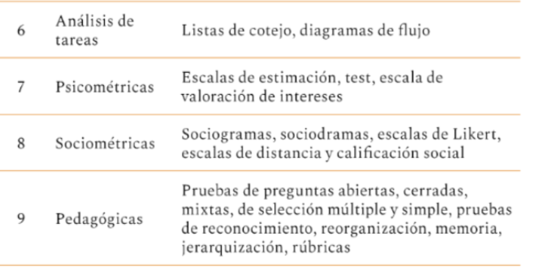
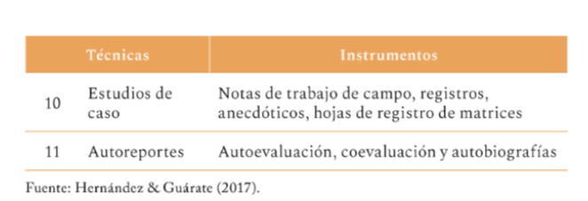
En el rol de profesor del programa en psicología, crear MECANISMOS DE RE TROALIMENTACIÓN (ejemplos en las imágenes adjuntas) para el programa analítico de curso del curso xxx atendiendo a los LINEAMIENTOS DE GESTION CURRICULAR (documento adjunto).

